Аннотация
Подключение к данным сервисам реализует возможность электронного взаимодействия Перевозчика с Министерством социальной политики Свердловской области и Министерством транспорта и дорожного хозяйства Свердловской области, а также получения возврата затрат на провоз пассажиров, имеющих право на льготный проезд. Другой способ получения возврата с 2024 года будет невозможен.
Инструкция
по подключению перевозчика
к областным электронным сервисам цифровизации транспортного и социального обслуживания

Введение
Используя мировой опыт и опыт регионов, в Екатеринбурге и Свердловской области ведется реализация проекта «Единая карта Свердловской области»
Единая социальная карта Свердловской области (ЕСК СО) - это многофункциональная пластиковая карта с электронным носителем, которая становится уникальным ключом к разнообразным видам услуг на территории области и муниципалитетов.
Проект реализуется по Указу Губернатора № 599-УГ от 13 ноября 2018 года в целях повышения эффективности, доступности и качества предоставления мер социальной поддержки, предусмотренных законодательством Свердловской области, на основе современных информационных технологий. Согласно Указу Губернатора, утверждено «Положение о Единой социальной карте», регулирующее отношения, связанные с внедрением на территории Свердловской области Единой социальной карты, порядком ее выпуска, выдачи и обслуживания.
Также законом Свердловской области №26-ОЗ от 26 марта 2019 года внесены изменения в отдельные законы Свердловской области в целях обеспечения возможности предоставления мер социальной поддержки с использованием Единой социальной карты.
Цели проекта ЕСК Свердловской области:
- Обеспечение граждан надежным электронным инструментом, являющимся одновременно средством идентификации, средством оплаты товаров и услуг, в том числе государственных услуг;
- Организация персонифицированного и адресного учета предоставленных мер социальной поддержки и централизованного контроля над использованием бюджетных средств, выделяемых на эти цели;
- Увеличение доли безналичных расчетов населения;
- Повышение эффективности предоставления социально значимых услуг гражданам.
На текущий момент в Свердловской области используется 2 вида ЕСК:
- Финансовая ЕСК с расчётным приложением
- Нефинансовая ЕСК с приложением ЕКАРТы
Обратите также внимание, что согласно статьи 14 Закона Свердловской области от 25 ноября 2004 года № 190-ОЗ «О социальной поддержке ветеранов в Свердловской области», изменения в которую вступают в силу с 2024 года, меры социальной поддержки ветеранов по бесплатному проезду по территории Свердловской области на автомобильном транспорте общего пользования (кроме такси) в междугородном сообщении, на железнодорожном и водном транспорте в пригородном сообщении, а также по оплате в размере 50 процентов стоимости проезда по территории Свердловской области на железнодорожном и водном транспорте в пригородном сообщении предоставляются лицам, для которых они установлены настоящим Законом Свердловской области, по предъявлении Единой социальной карты, а также паспорта или иного документа, удостоверяющего личность.
В связи с выше описанным реализован ряд программных средств и электронных сервисов, речь о которых пойдёт ниже.

Подключение к Единой системе учета и анализа проезда на общественном транспорте на территории Свердловской области

Назначение системы:
- приём от перевозчиков, осуществляющих перевозку граждан Свердловской области автомобильным междугородним транспортом или пригородным железнодорожным транспортом, информации о проданных билетах;
- ведение единых справочников для осуществления интеграции со смежными информационными системами и электронными сервисами;
- предоставление перевозчикам единого электронного окна взаимодействия с Министерством транспорта и дорожного хозяйства Свердловской области и Министерством социальной политики Свердловской области (в том числе и в части компенсации понесённых затрат при перевозке пассажиров, имеющих право на льготный проезд).
Внимание! С инструкцией по использованию системы можно ознакомиться в специальном разделе после авторизации. Адрес системы http://suop.uadso.ru:9680/
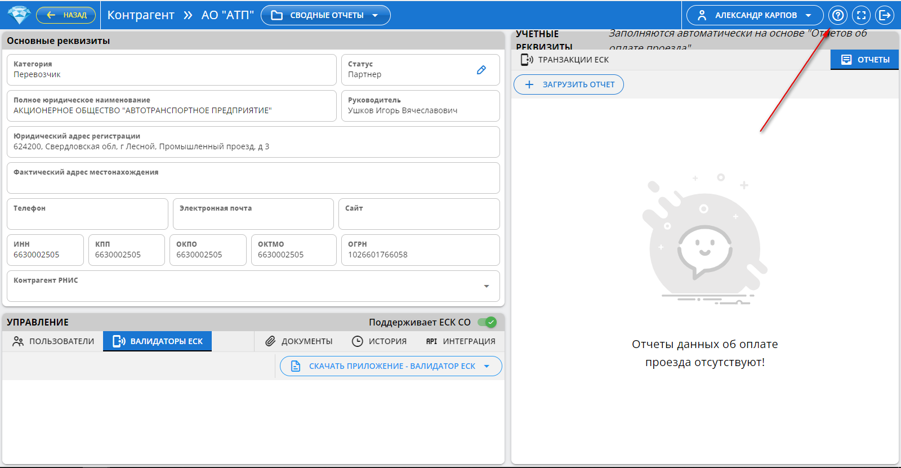

Последовательность действий для подключения и использования:
Шаг 1: Получение доступа к системе.
  - Направить в Управление автомобильных дорог Свердловской области на адрес eskso@uadso.ru письмо с запросом на предоставление доступа к системе. В письме должны быть указаны следующие реквизиты администратора личного кабинета ваше организации:
- Фамилия
- Имя
- Отчество
- Должность
- Подразделение
- Адрес электронной почты (он будет являться логином)
- Контактные телефоны
- Получить на указанный адрес электронной почты письмо с инструкциями по завершению регистрации.
- Завершить регистрацию в системе.

Шаг 2: Подключение к сервису передачи данных о проданных билетах
Возможно 2 способа предоставления данных о проданных билетах:
1 способ. Через подключение к электронному сервису и передачу файлов-отчётов по технологии REST API.
2 способ. Через личный кабинет перевозчика.
Подключение к сервису передачи данных о проданных билетах осуществляется в соответствии с Регламентом информационного взаимодействия между Региональным оператором системы учета оплаты проезда (РО СУОП) и Перевозчиками, Автовокзалами, АСОП Свердловской области, который определяет технологию, состав, формат данных, порядок информационного обмена при обслуживании осуществлении учета оплаты проезда Перевозчиками, Автовокзалами, АСОП Свердловской области.
Региональный оператор СУОП предоставляет поставщикам информации об оплате проезда (Перевозчики, Автовокзалы, АСОП Свердловской области) доступ к электронным сервисам, обеспечивающих прием «файлов-отчетов данных об оплате проезда» посредством предоставления подключения к защищенной сети передачи данных (VPN) «Регионального оператора СУОП».
Стороны осуществляют информационный обмен в режиме периодичности сессий отчетных периодов, которые определены на договорной основе между РО СУОП и поставщиком информации (отчета) об оплате проезда за отчетный период – раз в месяц, посредством применения технологий передачи «файлов-отчетов данных».
Регламент информационного обмена и токен авторизации можно найти в личном кабинете в разделе «Управление» в подразделе «API Интеграция».
Примечание! Здесь и далее под токеном авторизации понимается программный токен авторизации, т.е. электронный ключ для доступа к электронному сервису. Данный токен выдаётся участнику процесса бесплатно и подтверждает его права доступа. По сути токен является аналогом логина и пароля и должен храниться в секрете.
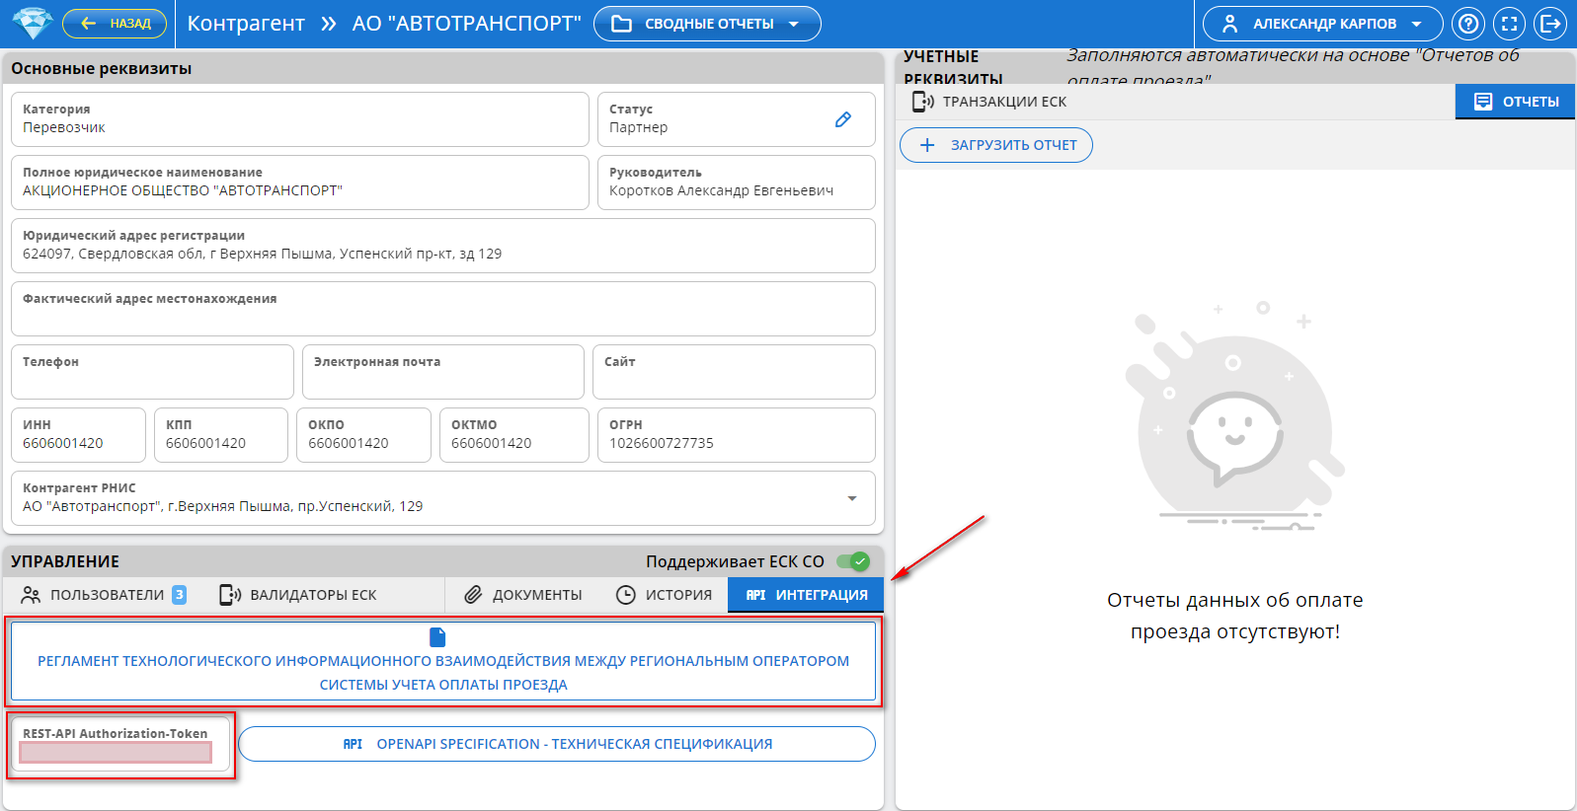
Если вы выбираете способ загрузки данных через личный кабинет, то необходимо воспользоваться соответствующей кнопкой:
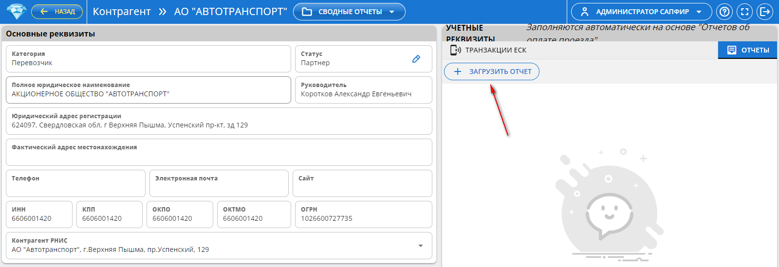
Шаг 3: Передача данных о проданных билетах
Данные за отчётный месяц должны быть направлены в период с 1-ое по 14-ое число месяца, следующего за отчётным. В этот период возможны операции добавления и удаления переданных файлов.
Обработка направленных данных осуществляется 15-ого числа, следующего за отчётным месяцем. После этого числа невозможно добавлять и удалять данные за отчётный период.
Шаг 4: Использование валидатора ЕСК
Для обеспечения возможности приёма ЕСК в качестве основания предоставления льготного проезда не только в кассах продажи билетов, но и непосредственно при посадке пассажира на маршруте, разработан специальный валидатор, устанавливающийся на андроид-устройство и позволяющий считывать и проверять ЕСК различными способами.
Внимание! Только валидатор ЕСК обеспечивает полное подтверждение права пассажира на льготный проезд. С 1 января 2024 года меры социальной поддержки по льготному проезду граждан будут предоставляться только при предъявлении ЕСК и паспорта.
Для использования валидатора необходимо:
- Администратору системы от перевозчика зарегистрировать в личном кабинете всех водителей или кондукторов, которые будут использовать валидатор. Сделать это можно в разделе «Управление» подразделе «Пользователи» личного кабинета;
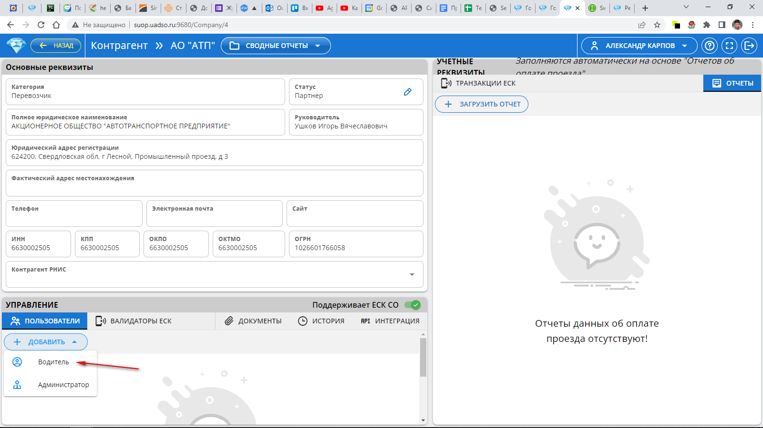
- Выделить андроид-устройство (телефон);
Минимальные требования:
- Мобильное устройство на операционной системе Android не ниже 7 версии;
- Наличие 4G LTE
- Наличие Wi-Fi
- Наличие NFC для считывания Mifare или хешированного номера ЕСК;
- Наличие камеры с автофокусировкой для считывания QR-кода.
- GPS, ГЛОНАСС
Рекомендации:
- Диагональ экрана не менее 6”
- Возможность быстрой разблокировки по отпечатку пальца
- Ёмкость аккумулятора не менее 4500 мА*ч
- Объём внутренней памяти от 64 Гб
- Объём оперативной памяти от 2 Гб

- Скачать и установить на него соответствующее приложение. Сделать это можно с помощью раздела «Управление» подраздела «Валидаторы ЕСК»;
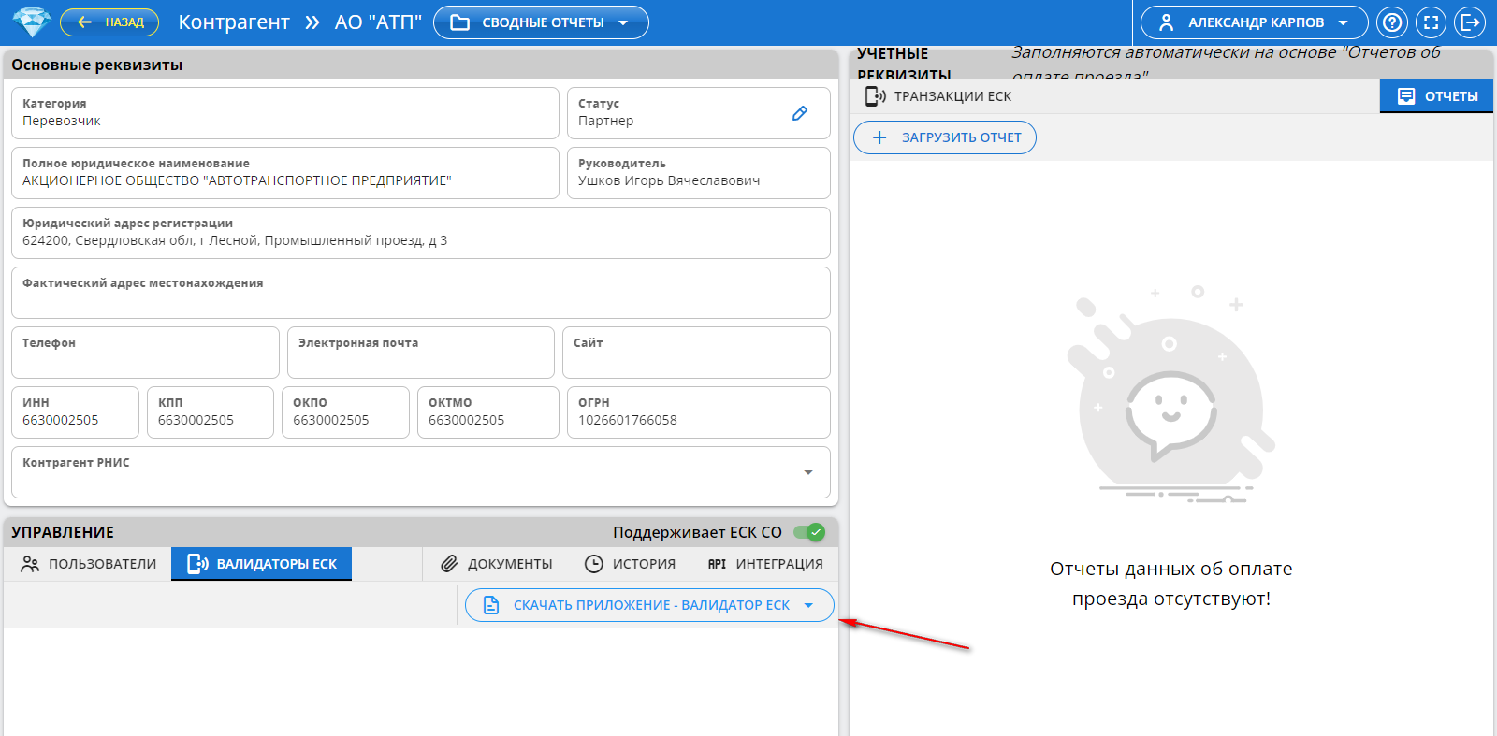
Для установки необходимо распаковать скаченный архив и запустить APK-файл;
- При первой попытке входа в приложение информация об устройстве появится в личном кабинете. Администратор перевозчика должен активировать данное устройство в соответствии с инструкцией об эксплуатации системы;
- Валидатор готов к использованию.
Примечание: Валидатор и Единая система учета и анализа проезда на общественном транспорте при синхронизации данных обмениваются текстовой информацией. Объём интернет-трафика зависит от объёмов перевозок и количества пассажиров, имеющих право на льготный проезд, но не должен превышать 1 Гб в месяц.

Подключение к сервису валидации ЕСК при покупке проездного документа в кассах, осуществляющих их продажу для проезда на автомобильном транспорте в междугородном сообщении и пригородном железнодорожном транспорте.

Назначение сервиса:
Данный сервис используется для автоматизации процесса продажи льготных билетов. Он позволяет по атрибутам ЕСК получить от оператора ЕСК данные о наличии льготы у держателя на проезд в данном виде транспорта и её размере.
Данный сервис может быть использован при продаже билетов в кассах или через интернет-сайт.
Получение данных о держателе ЕСК осуществляется по одному из 4 параметров:
- Номер карты. Можно указывать вручную или считать специальным оборудованием (см. Шаг 2).
- UID Mifare. Можно только считать специальным оборудованием (см. Шаг 2).
- СНИЛС. Можно указать вручную. Данный параметр используется в случае, если гражданин имеет ЕСК, но в текущий момент не может её предъявить.
- Хешированный номер карты (алгоритм SHA-512). Можно только считать специальным оборудованием для карт. (см. Шаг 2).
Внимание! Данный сервис анализирует весь массив мер социальной поддержки держателя ЕСК, т.е. учитывает не только наличие права на меру социальной поддержки у держателя ЕСК, но и их взаимное влияние друг на друга.

Последовательность действий для подключения и использования:
Шаг 1: Получение доступа к сервису
Стороны осуществляют информационный обмен в режиме «On-Line», а электронные сервисы работают по схеме «Запрос - Ответ».
При использовании электронных сервисов Регионального оператора ЕСК необходимо пройти авторизацию. Обязательным реквизитом заголовка запроса, обеспечивающим аутентификацию, является Authorization Token, который выдается региональным оператором ЕСК в виде уникального идентификатора GUID бесплатно.
Для подключения к Технологической платформе единой социальной карты необходимо выполнить следующие шаги:
- Перевозчик обращается в Управление автомобильных дорог Свердловской области по адресу eskso@uadso.ru для получения подтверждения регистрации в системе;
- Министерство транспорта и дорожного хозяйства Свердловской области регистрирует заявку на подключение Перевозчика;
- Министерство транспорта и дорожного хозяйства Свердловской области предоставляет Региональному оператору ЕСК необходимые данные для регистрации перевозчика*;
- Региональный оператор единой социальной карты регистрирует перевозчика в Системе и возвращает Министерству транспорта и дорожного хозяйства Свердловской области Токен-Ключ, который необходим для авторизации перевозчика при отправке запросов;
- Министерство транспорта и дорожного хозяйства Свердловской области передаёт Токен-Ключ Перевозчику.
*Для регистрации требуются следующие данные о перевозчике:
- ИНН*
- КПП*
- Наименование*
- Сайт
- Email для связи*
- Телефон для связи*
- ФИО для связи*
- ФИО Руководителя
- ОКТМО*
- Юридический адрес*
- Почтовый адрес*
Символом «*» отмечены обязательные для заполнения реквизиты
Шаг 2: Приобретение считывателей для считывания параметров ЕСК
Считыватели карт, должны соответствовать следующим условиям:
- должен работать с идентификаторами стандартов: ISO-14443A (Mifare ID),
- должен работать со смартфонами с функцией NFC, эмулирующими работу карты Mifare
- кард ридер должен уметь считать номер карты в чипе
- считыватель должен уметь безопасно внутри себя осуществлять хэширование или шифрование номера (алгоритм SHA-512) для дальнейшей передачи на АРМ. Стандарт PCI DSS (НСПК) запрещает передавать номер карты в открытом виде (даже с кард ридера в АРМ)
Шаг 3: Доработка своего программного обеспечения продажи билетов в части отправки запроса с параметрами ЕСК электронному сервису, получения и обработки от него ответа. С регламентом информационного обмена можно ознакомиться ТУТ.
Шаг 4: Использование сервиса при продаже билетов.
С блок-схемой использования сервиса можно ознакомиться ТУТ.

Подключение к подсистеме сбора данных об осуществлении продажи льготных билетов держателям ЕСК на автомобильный транспорт в междугородном сообщении и пригородный железнодорожный транспорт

Назначение сервиса:
Данный электронный сервис используется для автоматизации процесса передачи в Министерство социальной политики Свердловской области данных о проданных по ЕСК льготных билетах и последующего возмещения затрат перевозчика.
Передача данных должна осуществляться ежедневно после завершения операционного дня в ночное время в период с 00:00 до 8:00. Министерство социальной политики получает данные о проданных льготных билетах по ЕСК раз в 2 недели в первый вторник, следующий за отчётными неделями.
Внимание! Необходимо исключать дублирование передаваемых по перевозчику данных, если продажа билетов на маршрут, перевозку на котором осуществляет данный перевозчик, выполняется разными контрагентами. В противном случае такие данные могут быть признаны как недостоверные. Например, продажа билетов на маршрут осуществляется тремя способами:
- в кассах автовокзала;
- самим перевозчиком;
- интернет-ресурсом, обслуживаемым сторонней организацией.
Передача данных может осуществляться следующими способами:
- Автовокзал, перевозчик и сторонняя организация самостоятельно направляют данные по проданным ими льготным билетам по ЕСК;
- Перевозчик аккумулирует у себя информацию о проданных льготных билетах по ЕСК и направляет её через электронный сервис;
- Автовокзал направляет информацию по перевозчику самостоятельно, перевозчик аккумулирует у себя остальные данные и направляет только их.

Последовательность действий для подключения и использования:
Шаг 1: Получение доступа к сервису
Инструкцию по получению токена авторизации можно прочитать ТУТ.

Шаг 2: Доработка своего программного обеспечения учёта проданных билетов в части отправки данных о фактически проданных по ЕСК льготных билетах. С регламентом информационного обмена можно ознакомиться ТУТ.
Шаг 3: Использование сервиса для отправки данных о фактически проданных по ЕСК льготных билетах в соответствии с установленной периодичностью.

